INFORME SOBRE SEGURIDAD CIUDADANA
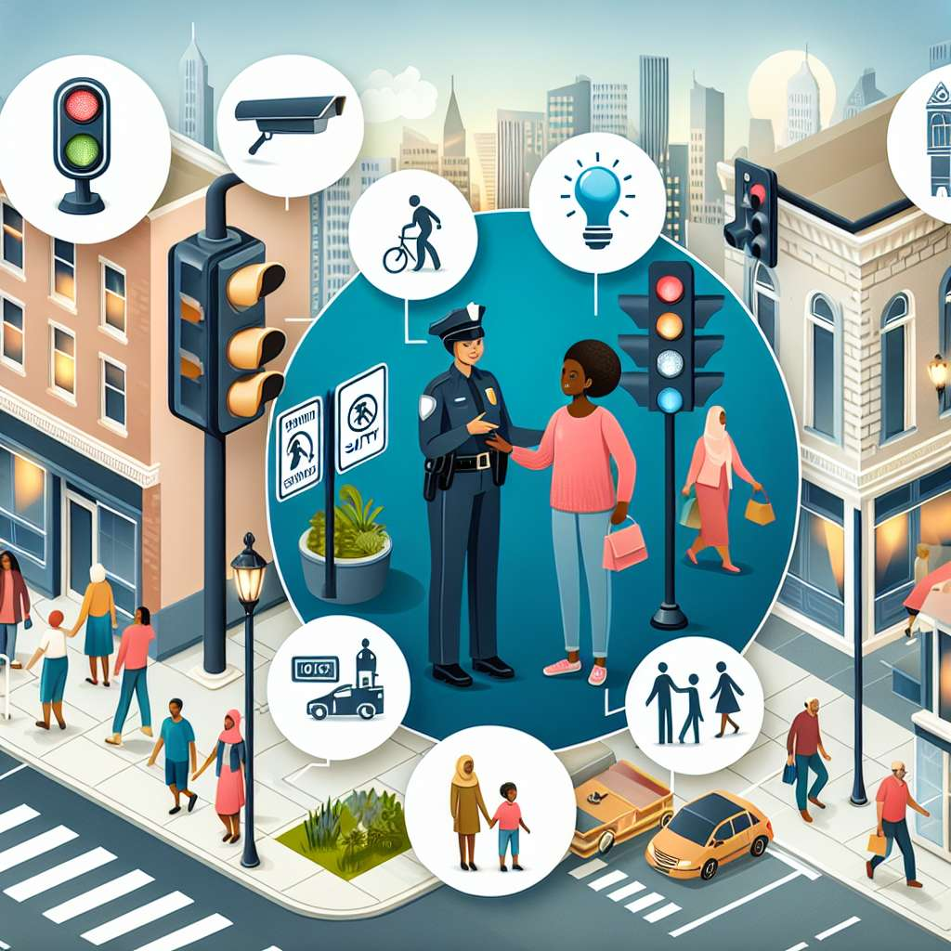
INTRODUCCIÓN:
La seguridad ciudadana es un aspecto fundamental para el bienestar de una comunidad. Influye en la calidad de vida de los ciudadanos y tiene un impacto directo en la confianza en las instituciones y en la percepción de seguridad. En este informe se realizará un análisis exhaustivo sobre la seguridad ciudadana, abordando sus diferentes dimensiones, factores determinantes y estrategias utilizadas para promoverla.
DESARROLLO:
1. Definición y concepto de seguridad ciudadana:
La seguridad ciudadana se refiere al conjunto de medidas y acciones destinadas a garantizar la protección de los derechos fundamentales de los ciudadanos, preservar el orden público y prevenir la comisión de delitos en una sociedad. Su enfoque se centra en la prevención del delito y la promoción de la convivencia pacífica.
2. Dimensiones de la seguridad ciudadana:
- Seguridad personal: se refiere a la protección de la integridad física y psicológica de los ciudadanos, garantizando su tranquilidad y bienestar.
- Seguridad en el entorno: incluye medidas para promover la seguridad en espacios públicos y privados, tales como iluminación adecuada, diseño urbano seguro y vigilancia policial.
- Seguridad económica: busca prevenir el delito en el ámbito económico, protegiendo el patrimonio de las personas y fomentando un ambiente propicio para el desarrollo empresarial.
3. Factores determinantes de la seguridad ciudadana:
- Desigualdad social: la falta de oportunidades y la brecha entre ricos y pobres pueden ser factores que contribuyen a la inseguridad ciudadana.
- Desempleo: el alto índice de desempleo puede llevar a la delincuencia y al aumento de la inseguridad.
- Educación: la falta de acceso a una educación de calidad puede ser una causa de la delincuencia, ya que el conocimiento y las habilidades adquiridas pueden brindar oportunidades legítimas de subsistencia.
- Sistema de justicia: un sistema de justicia eficiente y transparente es fundamental para mantener la seguridad ciudadana, ya que garantiza la aplicación de la ley y la sanción adecuada para los delincuentes.
4. Estrategias para promover la seguridad ciudadana:
- Prevención del delito: se busca identificar las causas y factores de riesgo que aumentan la probabilidad de que ocurra un delito, implementando acciones dirigidas a prevenirlos.
- Participación ciudadana: se promueve la participación activa de la comunidad en la prevención y lucha contra el delito, fomentando la cooperación con las autoridades y fortaleciendo el tejido social.
- Vigilancia y control policial: se establecen medidas de vigilancia y control policial en espacios públicos y privados, con el objetivo de disuadir la comisión de delitos y garantizar la seguridad de los ciudadanos.
- Resocialización de delincuentes: se implementan programas de reinserción social para los delincuentes, brindando oportunidades de educación, capacitación laboral y apoyo psicosocial con el fin de reducir la reincidencia delictiva.
CONCLUSIÓN:
La seguridad ciudadana es un tema de gran relevancia para la convivencia pacífica y el desarrollo de una comunidad. Para lograrla, es necesario abordar tanto las causas estructurales como las estrategias de prevención y control del delito. La seguridad ciudadana no es solo responsabilidad de las autoridades, sino también de la sociedad en su conjunto. Es fundamental promover la participación ciudadana y fomentar la cultura de la denuncia como herramientas para garantizar la seguridad de todos los ciudadanos.
BIBLIOGRAFÍA:
- Aracena, J. (2012). Seguridad ciudadana: una perspectiva desde América Latina. Santiago de Chile: CEPAL.
- Organización de los Estados Americanos. (2007). Manual de seguridad ciudadana y derechos humanos. Washington, D.C.: OEA.
- PNUD. (2016). Seguridad ciudadana con rostro humano: diagnóstico y propuestas para América Latina. Nueva York: Programa de las Naciones Unidas para el Desarrollo.

